Barvy léta 2007 - na Jezeře v Poděbradech

6. ročník tradičního hudebního festivalu Barvy léta se letos uskuteční 21.7. opět v příjemném areálu koupaliště Jezero v Poděbradech. Od 12:00 se zde představí plejáda českých rockových kapel ve velmi pestrém složení. Po dvou letech se do Poděbrad vracejí Tři sestry, opět se budete moci potěšit ortodoxními pankáči z kapel Visací Zámek a E!E, jamajské ska obstarají Sto zvířat a The Chancers, pro fanoušky klasičtějšího rocku jistě netřeba představovat formaci Žlutý pes. Opravdovým tahákem bude vystoupení Jardy Uhlíře s jeho nesmrtelnými hity. Dále se mohou se návštěvníci těšit na Ready Kirken, MZH, Medvěd 009 a další. Celkem se diváci mohou těšit na 12 skupin a více než 13 hodin muziky. Během akce se mohou diváci občerstvit nejen koupáním v jezeře, ale též u nespočtu stánků s dobrým jídlem a pitím. Spolupořadatelem akce je Kulturní a informační centrum Poděbrady.

Kromě tradičních předprodejních míst v KIC Poděbrady či Bar Mosquito na Jezeře bude možné zakoupit vstupenky tradičně v Hostinci Na Staré Kovárně v Praze na Letné.
Oficiální web: www.barvyleta.cz
infotel: +420 731 587 787

Hlavní partner:


Mediální partneři:
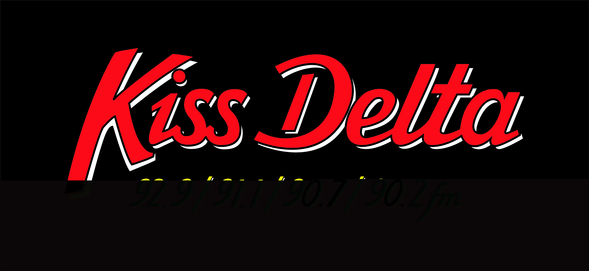

Vstupenky v síti TICKETSTREAM včetně všech cestovních kanceláří ČEDOK a FIRO TOUR, www.ticketstream.cz, Na tuto akci můžete zakoupit E-TICKETS, které si zaplatíte a ihned vytisknete z pohodlí svého domova.

